Rev. | Prepared by |  | Date | Approved |  | Date
0.1 |  | MM | 09/06/2009

Revision history

Rev. | Date | Description
0.0 |  | Preliminary emission
0.1 | 09/06/2009 | Added messages in the protocol

Summary
1 Revision history 1
2 Summary 2
3 Descrizione generale 3
4 Descrizione elettronica 3
4.1 Schemi elettrici scheda MAIS 4
4.2 Schemi elettrici connettori dita (MAIS_FC) 7
4.3 Layout PCB scheda MAIS 7
4.4 Layout PCB scheda connettori dita (MAIS_FC) 8
4.5 Schema delle connessioni verso le dita 8
5 Descrizione firmware 9
5.1 Strutturazione dei dati e formati numerici 9
5.2 Strutturazione degli IRQ 10
5.3 Elenco e descrizione routines 11
5.4 Messaggi di protocollo 12
5.4.1 Get version 13
5.4.2 Set board CAN address 14
5.4.3 Set transmission mode 15
5.4.4 Set CAN data rate 16
5.4.5 Comando Save configuration to EE 17
5.4.6 Outgoing messages 18

Descrizione generale
Scopo del documento è la definizione delle informazioni HW e SW necessarie all’utilizzo e allo sviluppo HW/FW/SW per la scheda elettronica utilizzata per l’acquisizione dei sensori ad effetto hall delle dita del progetto iCUB.

Descrizione elettronica
La scheda è basata su DSP 16 bit Microchip dsPIC30F4013, campiona fino a un massimo di 15 canali analogici per sensori attivi di tipo hall (SS495A Honywell) per i sensori dei giunti delle dita; sono inoltre presenti 5 ulteriori ingressi ausiliari analogici ed un segnale SPI (1 per ogni dito) per il campionamento di eventuali segnali dal polpastrello, (microfoni o sensori capacitivi).
Il convertitore multicanale del dsPIC campiona direttamente i segnali provenienti dal Pollice medio ed indice, mentre i segnali dall’anulare e mignolo sono è multiplexati (ADG659) assieme ai 5 segnali alusiliari; ogni dito ha un micro connettore connesso ad una piccola PCB che permette la veloce connessione e disconnessione della scheda durante la manutenzione della mano.
Sui segnali analogici è presente una semplice rete di adattamento per la scalatura e filtraggio del segnale a 5V dei sensori hall; Il filtraggio analogico (antialias) è un primo ordine attorno ai 1600Hz.
La sincronizzazione del campionamento ed il multiplexing è realizzata in autonomia dal DSP come pure la trasmissione dei dati sulla linea CAN (driver MAX3051); il DSP.
La potenza di calcolo del processore (clock 10Meg*8PLL, 20MIPS) è sufficiente ad assicurare un campionamento dei segnali fino alla frequenza di 1Khz, La frequenza di trasmissione dati sul CAN (al massimo 1KHz) può essere programmata per limitare la quantità di dati immessi sulla linea. Misurazioni sul tempo di elaborazione mostrano che esiste margine per aggiungere nuove features.
Tutte le configurazioni del sistema (configurazione comunicazione, configurazione campionatori, selezione canali ed aggiornamento FW) sono realizzate via CAN bus; attraverso la linea CAN viene inoltre portata l’alimentazione alla scheda (5VDC). Per alimentare il sensore direttamente dal connettore CAN delle schede BLL o MC4 è necessario montare su quest’ultime la resistenza 0R che porta la tensione 5V sul connettore CAN (per dettagli vedere lo schema elettrico relativo).
La scheda è protetta totalmente contro l’inversione della polarità di alimentazione e contro le sovratensioni.
La prima programmazione del DSP deve essere realizzata in fase di collaudo della scheda (con l’apposita attrezzatura) utilizzando l’ICD2.

Schemi elettrici scheda MAIS
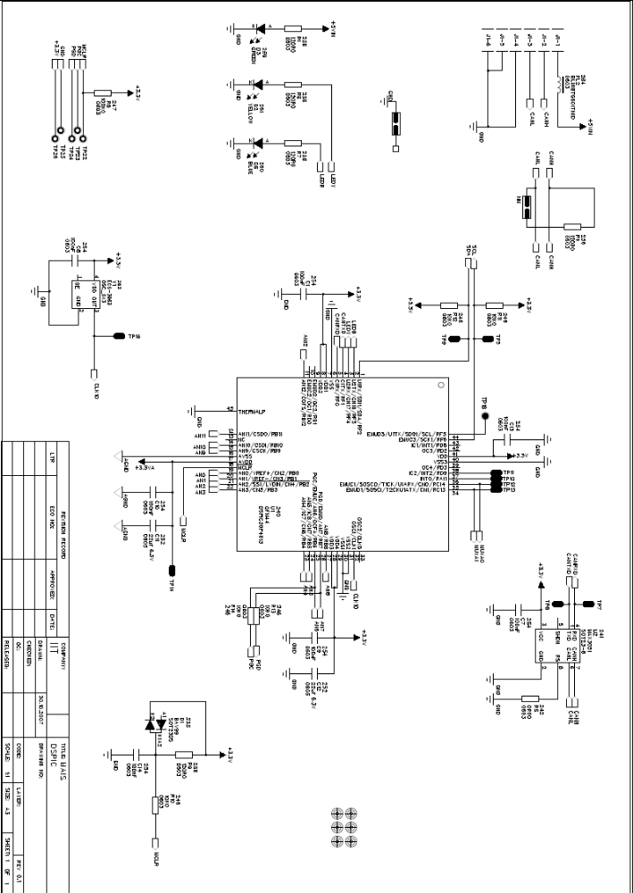

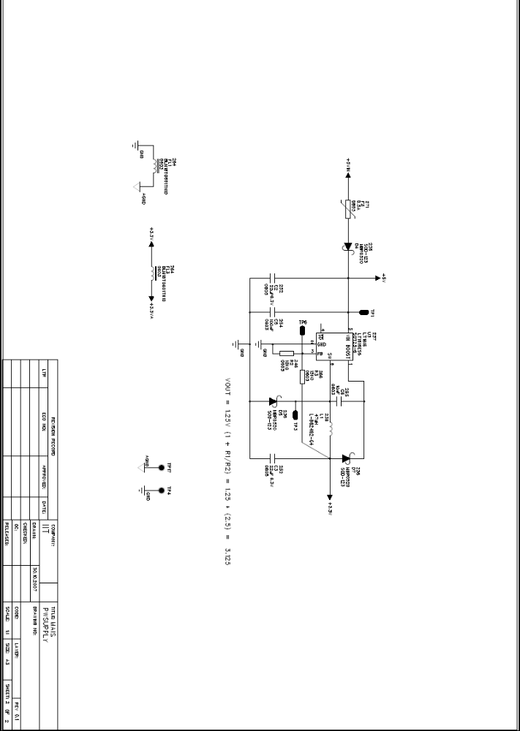

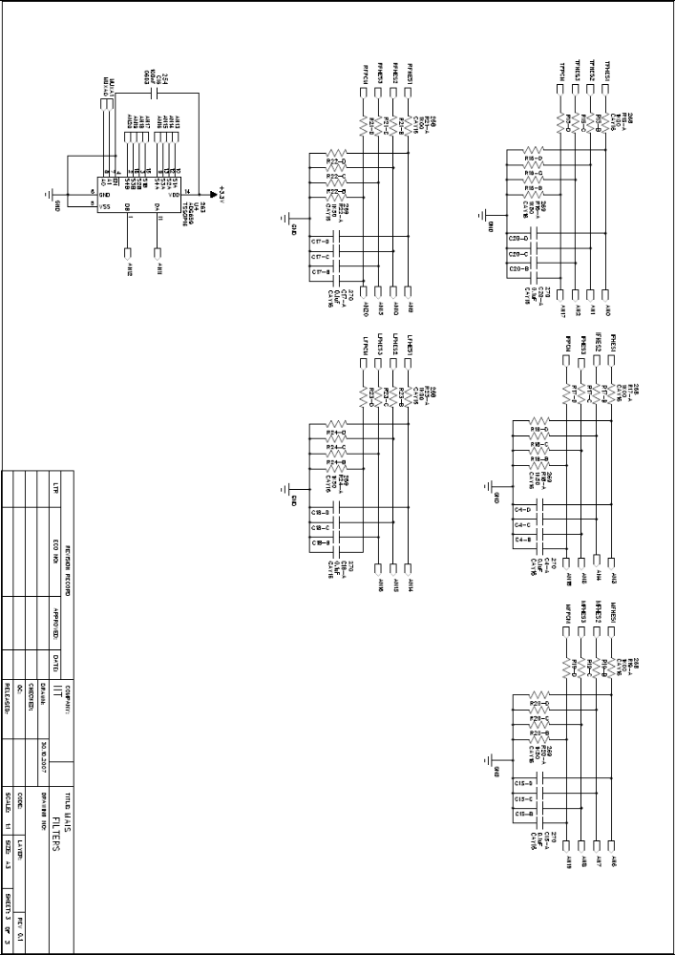

Schemi elettrici connettori dita (MAIS_FC)
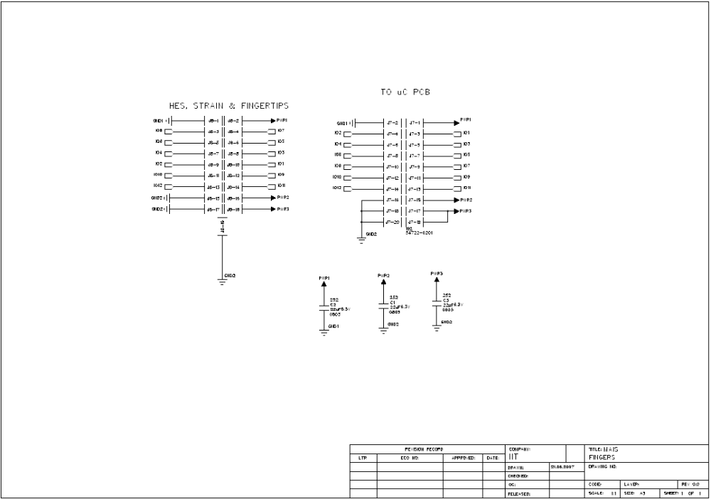

Layout PCB scheda MAIS
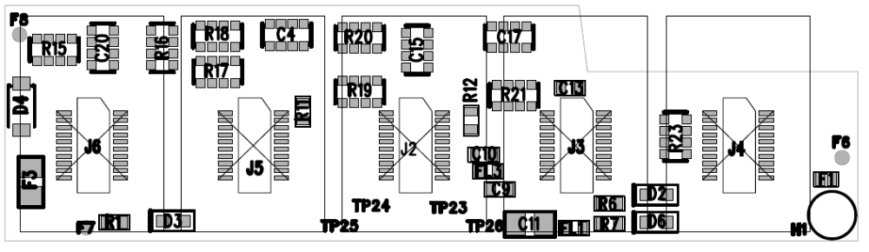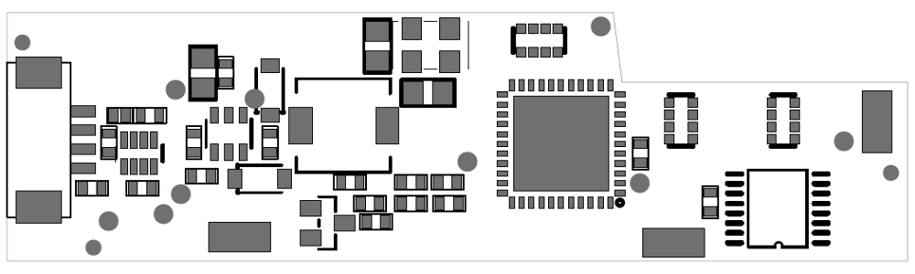

Layout PCB scheda connettori dita (MAIS_FC)
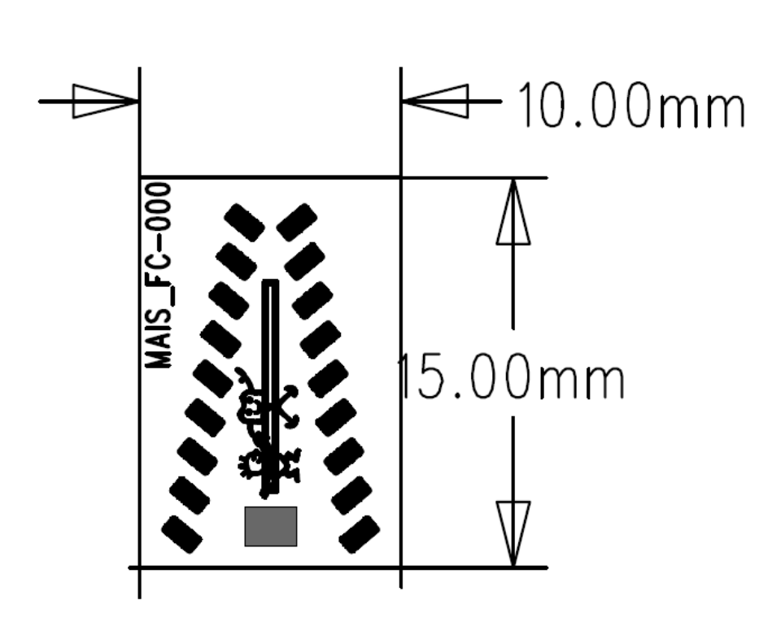

Schema delle connessioni verso le dita
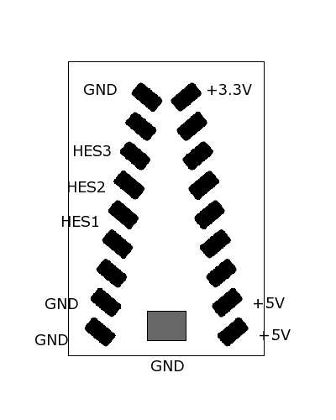
Il pin gi GND centrale è pensato per la saldatura della calza nel caso si utilizzi un cavo schermato, i segnali +5V sono le alimentazioni dei sensori, i segnali HES1, HES2 ed HES3 sono i segnali del sensore hall di falange, falangina e falangetta.

Descrizione firmware

Il FW è stato sviluppato interamente in C (pic30-gcc V4.03) nell’ambiente MPLab IDE ver 8.0 utilizzando pesantemente le librerie fornite con il compilatore per la gestione delle periferiche.
Il codice è stato strutturato in modo da utilizzarlo cambiando un #include sia per le schede MAIS che per le schede STRAIN.

Strutturazione dei dati e formati numerici
L’applicativo ha una serie di strutture e di dati globali (per morivi di ottimizzazione del tempo di calcolo) e per l’accessibilità durante le routines di interrupt.
Una serie di dati viene salvata in internal EEPROM e ricaricata ad ogni accensione in modo da potere avere una serie di parametri modificabili dall’utente non volatili, questi dati sono contenuti in due strutture:

typedef struct s_eeprom
{
// configrazioni relative alla scheda
unsigned EE_B_EEErased :1; // if 1 the ee has been erased (hopefully ;-)
unsigned EE_B_EnableWD :1;
unsigned EE_B_EnableBOR :1;

// configurazioni relative al CAN
unsigned char EE_CAN_BoardAddress;
unsigned char EE_CAN_MessageDataRate; // framerate of outgoing messages
unsigned char EE_CAN_Speed;

// configurazioni relative ai canali analogici
unsigned char EE_AN_ActiveChannels[13]; // sequenza di acquisizione canali 0 se canale non usato
unsigned char EE_AN_SelectedChannel; // canale attualmente attivo
unsigned int EE_AN_ChannelScanningTime; // tempo di scansione dei canali in 100aia di usec
unsigned int EE_AN_ChannelOffset[6]; // DAC generated offset
unsigned int EE_AN_ChannelValue[13]; // ADC values

// torque/force
int EE_TF_TorqueValue[3]; // Torque values
int EE_TF_ForceValue[3]; // Force values

int EE_TF_TMatrix[6][6]; // SG2TF Transformation Matrix
unsigned int EE_ChkSum; // data validation checksum

} s_eeprom;

typedef struct s_eeIIRTransposedCoefs
{
int IIR_N_BQ;
fractional IirTransposedCoefs[5*IIR_LPF_N_MAX_BQ];
} s_eeIIRTransposedCoefs;

La variabile in ram che contiene questi dati è BoardConfig, questa viene reinizzializzata al boot leggendo i dati in EEPROM.
Tra i dati memorizzati i più importanti sono: l’indirizzo CAN della scheda, il datarate dei messaggi e la velocità di comunicazione, la lista dei canali analogici campionati ed il tempo di campionamento dei canali analogici.
Molti di questi parametri possono essere modificati per mezzo di comandi CAN e salvati successivamente salvati in EEPROM.
Se non si vuole che i dati salvati in EEPROM non vengono sovrascritti con i valori di default quando viene riprogrammato il FW, si deve disabilitare la cancellazione e riprogrammazione della EEPROM in riprogrammazione (sia da IDE che da CAN)
Tra le variabili globali troviamo anche i buffer per la memorizzazione dei comandi CAN.
La struttura dati per la gestione del protocollo CAN è definita come segue:

typedef struct canmsg_tag
{
union
{
struct // for polling messages
{
unsigned CAN_Poll_RxIDE :1;
unsigned CAN_Poll_SRR :1;
unsigned CAN_Poll_Msg_Dest :4; // Destination
unsigned CAN_Poll_Msg_Source :4; // Source
unsigned CAN_Poll_Msg_Class :3; // Class of message
unsigned Poll_NotUsed :3;
unsigned char CAN_Poll_Msg_CType; // C+Type
unsigned char CAN_Poll_Msg_PayLoad[7]; // Payload
};
struct // for polling messages
{
unsigned CAN_Per_RxIDE :1;
unsigned CAN_Per_SRR :1;
unsigned CAN_Per_Msg_Type :4; // Destination
unsigned CAN_Per_Msg_Source :4; // Source
unsigned CAN_Per_Msg_Class :3; // Class of message
unsigned Per_NotUsed :3;
unsigned char CAN_Per_Msg_PayLoad[8]; // Payload
};
unsigned short CAN_Msg_AsBytes[9]; // Message data formatted as bytes
};
} canmsg_t;

Strutturazione degli IRQ
Il flusso di elaborazione di svolge per la quasi totalità nelle routine di servizio di interrupt.

Campionamento dei segnali analogici:
è realizzato per mezzo della periferica ADC12 che in automatico gestisce la conversione AD e il multiplexing interno sui 14 canali disponibili; i valori campionati vengono memorizzati nella variabile BoardConfig.EE_AN_ChannelValue[] in modo da essere disponibili alla routine di gestione della trasmissione su CAN.

Trasmissione dei dati dei sensori effetto hall:
è realizzato per mezzo del TIMER2, la massima frequenza di IRQ è 1KHz e può essere configurata per mezzo di un comando CAN. I dati (BoardConfig.EE_AN_ChannelValue[]) vengono formattati per la trasmissione CAN su quattro messaggi:
CAN_CMD_HES0TO3, CAN_CMD_HES4TO7, CAN_CMD_HES8TO11, CAN_CMD_HES12TO14.

Ricezione messaggi CAN:
è realizzata tramite il C1Interrupt, alla cattura dell’IRQ viene salvato il messaggio all’interno del buffer di ricezione, il parsing del comando viene realizzato nel main loop.

Elenco e descrizione routines

void InitPorts(void)
Inizializza la direzione di tutte le porte utilizzate nell’applicazione.

void ParseCommand(canmsg_t *msg)
Questa routine è l’interprete dei comandi CAN, elabora i vari comandi, verifica la correttezza dei dati, elabora il comando e compone le eventuali risposte ai messaggi.

int main(void)
All’interno del main loop sono inizializzate tutte le periferiche: SPI1, CAN, EEPROM con inizializzazione dei dati salvati, ADC12, TIMER1, TIMER2 e TIMER3; successivamente vengono inizializzate le maschere di accettazione dei comandi CAN ed attivati gli IRQ. Il main si conclude con un loop infinito di verifica di presenza ed elaborazione dei messaggi CAN nel buffer di ricezione.

Messaggi di protocollo
L’applicazione prevede il riconoscimento di una serie di comandi compatibili con il protocollo di comunicazione di iCub ( la cui specifica può essere consultata all’indirizzo: iCubPlatform\doc\manuals\RC_DIST_100_D_12_01_canbus_protocol.doc ), che possono essere utilizzati sia per il collaudo delle schede sia per il loro utilizzo; sono previsti sia comandi di tipo polling (messaggi di configurazione) che di tipo periodico (dati in uscita dal sensore).

Le classi di messaggi previste sono le seguenti:

#define CAN_MSG_CLASS_POLLING 0x000
// For messages of class 000 the meaning of data/ID is defined as follows:
// -------------------------- -------------------------
// | 11b | 8B |
// ------- ------- ------- ------- ------- -------
// | 3b | 4b | 4b | B[0] | B[1-7] |
// | class | Source | Dest | C type | Payload |
// ------- ------- ------- ------- ------- -------

#define CAN_MSG_CLASS_PERIODIC 0x100
// For messages of class 001 the meaning of data/ID is defined as follows:
// -------------------------- ----------------
// | 11b | 8B |
// ------- ------- ------- ------- -------
// | 3b | 4b | 4b | B[0-7] |
// |class | Source | Type | Payload |
// ------- ------- ------- ------- -------

#define CAN_MSG_CLASS_BOARDTEST 0x200
// For messages of class 010 the meaning of data/ID is defined as follows:
// -------------------------- -------------------------
// | 11b | 8B |
// ------- ------- ------- ------- ------- -------
// | 3b | 4b | 4b | B[0] | B[1-7] |
// |class | Source | Dest | C type | Payload |
// ------- ------- ------- ------- ------- -------

#define CAN_MSG_CLASS_BROADCAST 0x300
// For messages of class 010 the meaning of data/ID is defined as follows:
// -------------------------- -------------------------
// | 11b | 8B |
// ------- ------- ----- -- ------- ------- -------
// | 3b | 4b | 4b | B[1-7] |
// |class | Source | MessType | Payload |
// ------- ------- ------- ----------------- -------

#define CAN_MSG_CLASS_LOADER 7

I comandi riconosciuti sono descritti nei seguenti paragrafi.

Get version
#define CAN_CMD_GETVERSION 0x2

Restituisce il tipo di scheda e la sua versione FW.
Sintassi del comando:
Header | Payload
b3, b4, b4 | B0 | B1 | B2 | B3 | B4 | B5 | B6 | B7
C S D | 2
C = class test messages, 2
S = command source address, [0..15]
D = destination (MAIS board) address, [0..15]

Restituisce la versione del FW della scheda come sequenza di caratteri ASCII secondo la seguente codifica:
Header | Payload
b3, b4, b4 | B0 | B1 | B2 | B3 | B4 | B5 | B6 | B7
C S D | N1 | N2 | N3 | N4 | V | V | V | V
C = class periodic messages, 1
S = MAIS board (source) address, [0..15]
D = destination address, [0..15]
Nx = caratteri del nome della scheda
Vy = caratteri della versione della scheda

Esempio di comando mandato con CANScope:
comando: id 205 len 1 data 2
risposta: id 150 len 8 text ‘MAIS0.00’

Set board CAN address
#define CAN_CMD_SET_CH_DAC 0x0

Impostal’indirizzo can della scheda.
Sintassi del comando:
Header | Payload
b3, b4, b4 | B0 | B1 | B2 | B3 | B4 | B5 | B6 | B7
C S D | 0 | AA
C = class test messages, 2
S = command source address, [0..15]
D = destination (MAIS board) address, [0..15]
AA =board address, [1..15]

Nel caso sia definita CAN_ACK_EVERY_MESSAGE, restituisce per ack il codice comando secondo la seguente codifica:
Header | Payload
b3, b4, b4 | B0 | B1 | B2 | B3 | B4 | B5 | B6 | B7
C S D
C = class periodic messages, 1
S = MAIS board (source) address, [0..15]
D = destination address, [0..15]

Errori:
Se l’indirizzo è superiore a 15 o uguale a 0 viene emesso un errore di tipo ERR_CAN_PARAMETERS_INVALID

Note:
Il valore impostato puo essere salvato in EEPROM in modo da essere ricaricato ad ogni accensione/reset del sensore; vedere commando ‘Save to EEPROM’

Esempio di comando mandato con CANScope:
comando: id 205 len 2 data 0 1
risposta: id 150 len 0

Set transmission mode
#define CAN_CMD_SET_TXMODE 0x7

Attiva e disattiva la modalità di trasmissione continua dei dati dei sensori effetto hall.

Sintassi del comando:
Header | Payload
b3, b4, b4 | B0 | B1 | B2 | B3 | B4 | B5 | B6 | B7
C S D | 7 | M
C = class test messages, 2
S = command source address, [0..15]
D = destination (MAIS board) address, [0..15]
M = transmission mode, 0 = continuous transmission, !=0 stop continuous transmission [0, =!0]

Nel caso sia definita CAN_ACK_EVERY_MESSAGE, restituisce per ack il codice comando secondo la seguente codifica:
Header | Payload
b3, b4, b4 | B0 | B1 | B2 | B3 | B4 | B5 | B6 | B7
C S D
C = class periodic messages, 1
S = MAIS board (source) address, [0..15]
D = destination address, [0..15]

Esempio di comando mandato con CANScope:
comando: id 205 len 2 data 7 0
risposta: id 150 len 0

Set CAN data rate
#define CAN_CMD_SET_CANDATARATE 0x8
// set board CAN speed in milliseconds minimum, datarate 210ms
Imposta il valore del datarate della trasmissione dei valori dei HES in millisecondi; massima frequenza di trasmissione 1msec, minima frequenza di trasmissione 210msec.
Sintassi del comando:
Header | Payload
b3, b4, b4 | B0 | B1 | B2 | B3 | B4 | B5 | B6 | B7
C S D | 8 | DR
C = class test messages, 2
S = command source address, [0..15]
D = destination (MAIS board) address, [0..15]
DR = datarate in msec. [1..210]

Nel caso sia definita CAN_ACK_EVERY_MESSAGE, restituisce per ack il codice comando secondo la seguente codifica:
Header | Payload
b3, b4, b4 | B0 | B1 | B2 | B3 | B4 | B5 | B6 | B7
C S D
C = class periodic messages, 1
S = MAIS board (source) address, [0..15]
D = destination address, [0..15]

Note:
Il valore impostato puo essere salvato in EEPROM in modo da essere ricaricato ad ogni accensione/reset del sensore; vedere commando ‘Save to EEPROM’

Esempio di comando mandato con CANScope:
comando: id 205 len 2 data 8 1
risposta: id 150 len 0

Comando Save configuration to EE
#define CAN_CMD_SAVE2EE 0x9

Salva la configurazione della scheda in EEPROM.
Sintassi del comando:
Header | Payload
b3, b4, b4 | B0 | B1 | B2 | B3 | B4 | B5 | B6 | B7
C S D | 9
C = class test messages, 2
S = command source address, [0..15]
D = destination (MAIS board) address, [0..15]

Nel caso sia definita CAN_ACK_EVERY_MESSAGE, restituisce per ack il codice comando secondo la seguente codifica:
Header | Payload
b3, b4, b4 | B0 | B1 | B2 | B3 | B4 | B5 | B6 | B7
C S D
C = class periodic messages, 1
S = MAIS board (source) address, [0..15]
D = destination address, [0..15]

Esempio di comando mandato con CANScope:
comando: id 205 len 1 data 9
risposta: id 150 len 0

Set CAN data resolution
#define CAN_CMD_SET_CANDATARATE 0x10
// set board CAN resolution …. 0 16bit, 1 12 bit,2 8bit
Set the resolution of the HES sensor, from 8 to 16 bits.

Sintassi del comando:
Header | Payload
b3, b4, b4 | B0 | B1 | B2 | B3 | B4 | B5 | B6 | B7
C S D | 8 | DR
C = class test messages, 2
S = command source address, [0..15]
D = destination (MAIS board) address, [0..15]
RES = resolution: 0 for 16bits, 1 for 12bits, 2 for 8bits

Outgoing messages
Quando viene attivata la trasmissione automatica dei messaggi ad intervalli regolari vengono emessi dei messaggi contenenti i valori campionati dagli Hall Effect e divisi in blocchi a seconda della risoluzione impostata.

Sintassi dei comandi:

Hall Effect Sensor with 16 bits

Header | Payload
b3, b4, b4 | B0 | B1 | B2 | B3 | B4 | B5 | B6 | B7
C S T | MSBHE0 | LSBHE0 | MSBHE1 | LSBHE1 | MSBHE2 | LSBHE2 | MSBHE3 | LSBHE3

C=3;
S=BOARD_ID;
T = C

Header | Payload
b3, b4, b4 | B0 | B1 | B2 | B3 | B4 | B5 | B6 | B7
C S T | MSBHE4 | LSBHE4 | MSBHE5 | LSBHE5 | MSBHE6 | LSBHE6 | MSBHE7 | LSBHE7

C=3;
S=BOARD_ID;
T = D

Header | Payload
b3, b4, b4 | B0 | B1 | B2 | B3 | B4 | B5 | B6 | B7
C S T | MSBHE8 | LSBHE8 | MSBHE9 | LSBHE9 | MSBHE10 | LSBHE10 | MSBHE11 | LSBHE11

C=3;
S=BOARD_ID;
T = E

Header | Payload
b3, b4, b4 | B0 | B1 | B2 | B3 | B4 | B5 | B6 | B7
C S T | MSBHE12 | LSBHE12 | MSBHE13 | LSBHE13 | MSBHE14 | LSBHE14

C=3;
S=BOARD_ID;
T =F

Hall Effect Sensor with 8 bits

Header | Payload
b3, b4, b4 | B0 | B1 | B2 | B3 | B4 | B5 | B6 | B7
C S T | HES0 | HES1 | HES2 | HES3 | HES4 | HES5 | HES6 | Nu

C=3;
S=BOARD_ID;
T = C

Header | Payload
b3, b4, b4 | B0 | B1 | B2 | B3 | B4 | B5 | B6 | B7
C S T | HES7 | HES8 | HES9 | HES10 | HES11 | HES12 | HES13 | HES14

C=3;
S=BOARD_ID;
T = D

